Лекция 6.5

Методики расчёта надёжности теста и погрешности педагогического измерения

Предмет: ТЕСТИРОВАНИЕ.
Глава 6. Экспертиза тестовых заданий.
Курс: _______.
Семестр: _________.
Количество часов: _________.
Дата: ____________
Подготовил: Хаматгалеев Э. Р.

Цель: ознакомиться с методиками расчёта надёжности теста и погрешности педагогического измерения.
Оборудование: мультимедийная презентация.

Ход занятия

I. Организационный момент.

II. Актуализация знаний.

Выступите перед аудиторией с сообщением: «Получение и анализ нормируемых показателей теста».

III. Работа по теме занятия.

Сведения о характеристиках заданий, получаемые с помощью математического анализа, позволяют конструировать тесты с желаемыми статистическими свойствами. Только статистические исследования в комплексе с содержательным анализом позволяют определить качество вариантов и их параллельность по трудности, а следовательно, доказать справедливость экзаменационных процедур. При разработке и использовании уже готовых тестов важно знать, насколько они соответствуют запроектированным целям. Ответ на этот вопрос дают критерии качества теста – надёжность и валидность.
Надёжность характеризует устойчивость результатов тестирования к действию случайных факторов. Анализ и оценка надёжности тестовых заданий начинается после апробации теста на выборке испытуемых.
Критерии оценки надёжности приведены в табл. 10.

Таблица 10

Критерии оценки надёжности

Коэффициент надёжности | Оценка надёжности
0,9 – 0,99 | Отличная
0,8 – 0,89 | Хорошая
0,7 – 0,79 | Удовлетворительная
Менее 0,69 | Неудовлетворительная

Для оценки ретестовой надёжности тестирование на одной и той же группе испытуемых проводят 2 раза и сравнивают полученные тестовые баллы. Основное внимание уделяют правильному выбору временного интервала между двумя тестированиями. Если временной интервал слишком короткий, то испытуемые будут помнить свои предыдущие ответы и, вероятнее всего, повторят их. Если временной интервал слишком большой, то измеряемое свойство контрольной группы испытуемых может измениться под влиянием каких-либо факторов. Тогда существенные различия между результатами первого и второго тестирований будут связаны не с низкой надёжностью теста, а именно с изменением измеряемого свойства.
Надёжность расщеплённых частей теста получают путём анализа устойчивости результатов однократного тестирования.

Пример
Подсчёт надёжности (метод расщепления).
Дана матрица тестовых результатов:
Номер испытуемого j | Номер задания j |  |  |  |  |  |  |  |  |  | Индивидуальный балл X_{i}
Номер испытуемого j | 1 | 2 | 3 | 4 | 5 | 6 | 7 | 8 | 9 | 10 | Индивидуальный балл X_{i}
1 | 1 | 1 | 1 | 1 | 1 | 1 | 0 | 0 | 0 | 0 | 6
2 | 1 | 2 | 0 | 0 | 0 | 0 | 0 | 0 | 0 | 0 | 2
3 | 0 | 0 | 0 | 0 | 0 | 0 | 0 | 1 | 0 | 0 | 1
4 | 1 | 1 | 0 | 1 | 1 | 1 | 1 | 1 | 1 | 1 | 9
5 | 1 | 0 | 1 | 0 | 1 | 1 | 0 | 0 | 0 | 0 | 4
6 | 1 | 1 | 1 | 0 | 0 | 0 | 1 | 0 | 0 | 0 | 4
7 | 1 | 1 | 1 | 1 | 0 | 1 | 0 | 0 | 0 | 0 | 5
8 | 1 | 1 | 1 | 1 | 0 | 0 | 0 | 0 | 0 | 0 | 4
9 | 1 | 1 | 1 | 1 | 1 | 1 | 1 | 1 | 1 | 0 | 9
10 | 1 | 1 | 1 | 1 | 1 | 0 | 0 | 1 | 0 | 0 | 6
Число правильных ответов R_{j} | 9 | 8 | 7 | 6 | 5 | 5 | 4 | 3 | 2 | 1 | 50

Из этой таблицы другую таблицу создают делением результатов на две части. В одну колонку включают данные испытуемых по чётным, а в другую – по нечётным заданиям теста. Результаты заносят в таблицу.

Номер ученика i | Балл по чётным заданиям теста X_{i} | Балл по нечётным заданиям теста Y_{i} | X_{i}Y_{i} | (X_{i})² | (Y_{i})²
1 | 3 | 3 | 9 | 9 | 9
2 | 1 | 1 | 1 | 1 | 1
3 | 1 | 0 | 0 | 1 | 0
4 | 5 | 4 | 20 | 25 | 16
5 | 1 | 3 | 3 | 1 | 9
6 | 2 | 2 | 4 | 4 | 4
7 | 3 | 2 | 6 | 9 | 4
8 | 2 | 2 | 4 | 4 | 4
9 | 4 | 5 | 20 | 16 | 15
10 | 2 | 4 | 8 | 4 | 16
 | ΣX_{i} = 24 | ΣY_{i} = 26 | ΣX_{i}Y_{i} = 75 | Σ(X_{i})² = 74 | Σ(Y_{i})² = 88

По формуле (см. гл. 3, п. 3.2.) получают надёжность расщеплённых частей:

$$(r_{n})_{\text{расщ}}=\frac{\text{10}⋅\text{75}−\text{24}⋅\text{26}}{\sqrt{\text{10}⋅\text{74}−{\text{24}}^{2}}\sqrt{\text{10}⋅\text{88}−\text{26}}}=\frac{\text{126}}{\sqrt{\text{164}}\sqrt{\text{204}}}=0,\text{61}\text{.}$$

Для оценки надёжности всего теста используется формула Спирмена-Брауна:

$$r_{n}=\frac{2(r_{н})_{\text{расщ}}}{1+(r_{н})_{\text{расщ}}}\text{.}$$

Тогда для теста из 10 заданий r_{n} составит:

$$r_{n}=\frac{2⋅0,\text{61}}{1+0,\text{61}}≈0,\text{76}\text{.}$$

Рассмотренный метод расщепления основан на допущении о параллельности половинок теста, что не всегда может оказаться верным. Корреляция двух половин данных возрастает по мере роста гомогенности теста и увеличения длины теста.
Надёжность тесно связана с точностью и стандартной ошибкой измерения. Чем выше надёжность, тем меньше стандартная ошибка измерения и тем точнее результаты измерения.
Согласно классической теории тестов, развитой в основном на базе нормативно-ориентированного подхода к тестированию, наблюдаемый тестовый балл X состоит из двух компонентов: истинного и ошибочного, что можно выразить в формуле:

X = T + E,

где X – индивидуальный балл испытуемого;
T – истинный балл испытуемого по данному тесту;
E – ошибочная компонента индивидуального балла.

Дисперсия наблюдаемых тестовых баллов ($S_{x}^{2}$) включает в себя дисперсии истинной компоненты ($S_{T}^{2}$) и дисперсии ошибочной компоненты ($S_{E}^{2}$):

$$S_{x}^{2}=S_{T}^{2}+S_{E}^{2}\text{.}$$

Дисперсия тестовых баллов может быть вычислена по формуле:

$$S_{x}^{2}=\frac{\sum{x_{i}^{2}−\frac{(\sum{x_{i})^{2}}}{N}}}{N−1}\text{.}$$

Надёжность теста (коэффициент надёжности теста – K) определяется отношением дисперсии истинной компоненты к дисперсии наблюдаемого тестового балла:

$K=\frac{S_{T}^{2}}{S_{x}^{2}}$.

Если это отношение приближается к единице, то интерпретация результатов надёжна. Коэффициент надёжности должен интерпретироваться не только как характеристика теста, но и как характеристика выборки испытуемых и теста.
Стандартная ошибка измерения рассчитывается как квадратный корень из дисперсии ошибочной компоненты $S_{E}^{2}$:

$S_{E}=\sqrt{S_{E}^{2}}$.

Стандартное отклонение σ рассчитывается как квадратный корень дисперсии $S_{x}^{2}$ наблюдаемых баллов:

$σ=S_{x}=\sqrt{S_{x}^{2}}$.

Зная коэффициент надёжности теста, можно рассчитать стандартную ошибку тестового балла по формуле:

$S_{E}=S_{x}\sqrt{1−K}$,

где S_{E} – стандартная погрешность измерения (или стандартная ошибка индивидуального балла испытуемого);
K – надёжность теста;
S_{x} – стандартное отклонение индивидуальных баллов в тесте.

Тогда доверительный интервал для погрешности измерения тестового балла S_{E} находится в границах:

$(x_{i}−z_{α}S_{E}; x_{i}+z_{α}S_{E})$,

где x_{i} – индивидуальный балл i-го испытуемого;
S_{E} – стандартная погрешность измерения;
z_{α} – коэффициент, вычисляемый по статистическим таблицам исходя из принятого уровня надёжности α. Обычно α принимается равным 10%, 5% или 1%.

Приведём несколько взятых из стандартных таблиц значений этих параметров, которые могут использоваться при расчёте.
α (%) | 20 | 15 | 10 | 5 | 1
z_{α} | 1,28 | 1,44 | 1,64 | 1,96 | 2,57

Частотное распределение результатов группируется относительно среднего для выборки. Это распределение для статистически значимого числа участников (порядка 200 и более) имеет вид кривой нормального распределения (рис. 14), при котором значения редко встречающихся баллов находятся на концах кривой, а при приближении к середине кривой частота встречаемости баллов увеличивается.

Ниже дан пример вычисления доверительного интервала для расчёта погрешности измерения тестового балла.
Пусть вычислены по приведённым методикам надёжность теста K = 0,91 и S_{x} = 4 – стандартное отклонение индивидуальных баллов в тесте. Испытуемый набрал по тесту 35 баллов из 50 возможных. Тогда при заданном риске допустить ошибку α = 5%, т. е. в пяти случаях из 100 его истинный балл находится в интервале:

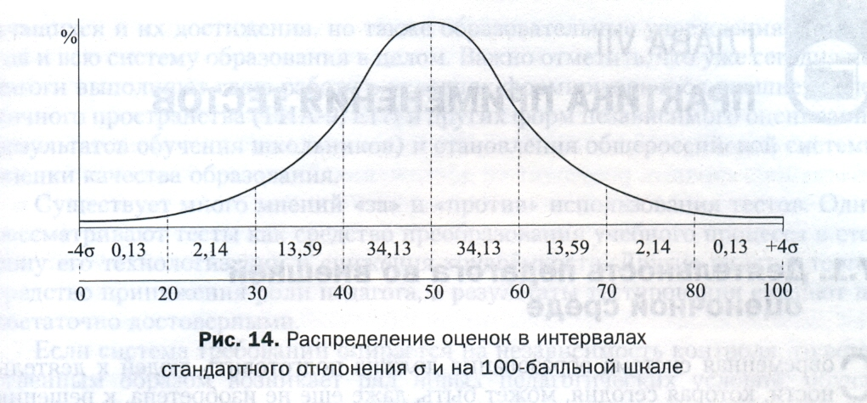

$(\text{35}−1,\text{96}⋅4⋅\sqrt{1−0,\text{91}}; \text{35}+1,\text{96}⋅4⋅\sqrt{1−0,\text{91}})$, или $(\text{32},\text{65}; \text{37},\text{35})$.

Другими словами, его истинный балл находится в интервале 35±2,35. Если схема оценивания дихотомическая (т. е. за выполнение одного задания испытуемый может получить либо 0, либо 1 балл), то путём округления истинный балл испытуемого лежит в доверительном интервале 35±3, или от 32 до 38 баллов. С такими результатами при нормальном распределении оценок в выборке имеется около 12% участников.

IV. Методологическая рефлексия.

1. Вопросы и задания для обсуждения и размышления.

1. Выполните одно из заданий (по выбору):
- составьте план текста данного занятия;
- составьте граф-схему по тексту занятия;
- сформулируйте основные тезисы, положения и выводы текста занятия;
- обобщите и систематизируйте учебную информацию занятия в сводную таблицу;
- прокомментируйте учебную информацию занятия: (рассуждение, умозаключение и выводы по поводу прочитанного текста);
- осуществите самопроверку по составленным вами вопросам к тексту занятия;
- составьте устную или письменную аннотацию учебного материала занятия с опорой на конспект;
- подготовьте доклад/напишите реферат (констатирующего или критического характера) по теме занятия, используя один или несколько источников информации, в том числе с опорой на Интернет и публикации в СМИ;
- составьте и заполните таблицу по учебному материалу:
№ абзаца | Озаглавьте абзац | Содержание абзаца (основная идея, определения, формулы, правила и др.)

2. Перескажите (можно в парах) текст занятия с опорой на конспект, план, граф-схему, тезисы и пр.

2. Домашнее задание.

- Подготовить сообщение: «Методики расчёта надёжности теста и погрешности педагогического измерения».

